第75期
签发: 张普宇
2022年6月12日11时
六盘水市气象局

强降雨暨未来一周天气预报

根据最新气象资料分析，未来一周（6月13～19日）前期（12日午后到夜间）和后期（18～19日）分别有一次强降雨天气过程，中期（14～16日）我市以多云天气为主。

一、具体天气预报

12日午后到夜间，全市阴天有阵雨或雷雨，雨量中到大雨，水城中南部、六枝南部、盘州部分乡镇有暴雨，盘州个别乡镇大暴雨，雷雨中伴有短时强降水、大风等强对流天气，此次过程降雨量普遍达35～65毫米，盘州局地可超过100毫米，最大小时雨强50～70毫米；13日，盘州阴天有阵雨，其余地区阵雨转阴天间短时多云；14日白天至15日白天，多云间阴天；15日夜间，阴天有分散阵雨；16日至17日，阴天间多云有阵雨或雷雨；18日至19日，阴天间短时多云有阵雨或雷雨，雨量中到大雨，个别乡镇有大到暴雨。

二、市中心城区具体预报
日期 | 天气趋势 | 气温
6月13日 | 阵雨转阴天间短时多云 | 15～20℃
6月14日 | 多云间阴天 | 14～23℃
6月15日 | 多云间阴天，夜间有分散阵雨 | 15～24℃
6月16日 | 阴天间多云有阵雨或雷雨 | 15～22℃
6月17日 | 阴天间多云有阵雨或雷雨 | 15～23℃
6月18日 | 阴天间短时多云有阵雨或雷雨，雨量中到大雨 | 16～21℃
6月19日 | 阴天间短时多云有阵雨或雷雨，雨量中到大雨 | 16～21℃

三、影响分析与建议

12日午后到夜间和18～19日分别有一次强降雨天气过程，我市发生城乡积涝、山洪、小流域洪水、山体滑坡等灾害的风险较高，请密切关注各级气象台站最新发布的预报预警信息，做好强降雨天气的应对处置。

四、过去一周天气实况

6月5日～6月11日，六枝、盘州、水城、钟山气象观测站累计雨量分别为24.1毫米、52.9毫米、18.4毫米、18.4毫米，全市累计雨量在100.0～199.9毫米的乡镇有5个，50.0～99.9毫米的乡镇有17个，其余乡镇均在50毫米以下。大于25毫米的乡镇（街道）如下（单位：毫米）：
六枝特区：关寨镇65.6,新窑镇62.5,大用镇52.2,落别乡44.7,月亮河乡40.1,龙河镇39.7,郎岱镇36.9,中寨乡36.2,木岗镇33.8,新场乡30.3,牂牁镇30.0,岩脚镇25.3。
盘州市：石桥镇158.9,响水镇155.7,大山镇145.5,保田镇109.6,盘关镇103.2,红果街道95.8,亦资街道90.3,胜境街道89.7,丹霞镇85.7,双凤镇81.6,新民镇75.0,普田乡75.0,民主镇70.7,两河街道67.8,保基乡62.5,竹海镇61.3,鸡场坪镇61.2,刘官街道44.9,羊场乡43.5,英武镇42.9,柏果镇38.6,旧营乡37.1,普古乡36.3,乌蒙镇35.8,坪地乡35.8,淤泥乡33.1。
水城区：鸡场镇60.1,都格镇46.6,陡箐镇44.6,坪寨乡42.2,营盘乡41.5,花戛乡40.6,龙场乡38.8,玉舍镇38.6,化乐镇38.5,发耳镇36.0,蟠龙镇35.9,猴场乡35.7,顺场乡35.3,果布戛乡32.1,阿戛镇30.4,海坪街道30.4,杨梅乡25.6。
钟山区:大湾镇54.4,金盆乡47.4,木果镇34.3,汪家寨镇31.1,凤凰街道30.1,德坞街道29.5,双戛街道28.3,大河镇27.5。
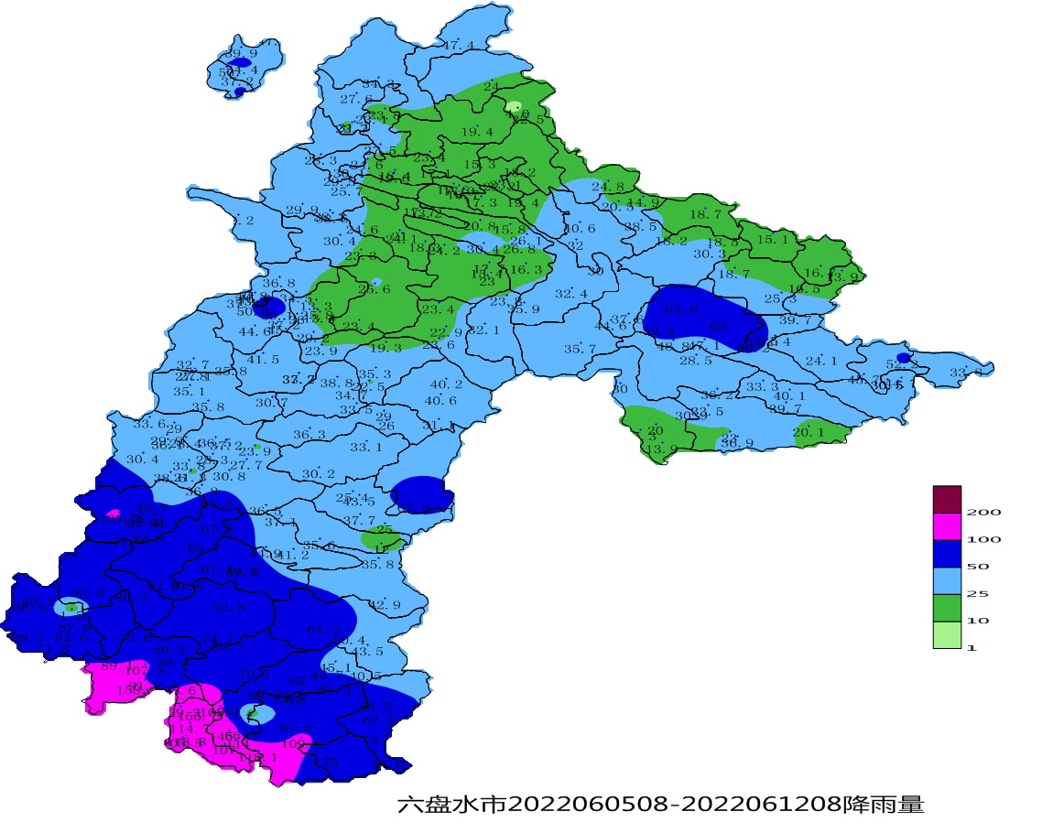
图1 6月5日08时至6月12日08全市累计降雨量图

呈：李刚、定超、美传、王立、引明、姚轶、家忠、婷婷、恒超、裕谦、臧侃、官照、晓芳、陈泉、友座同志

发：市委办秘书一科、秘书二科、秘书三科、市委办信息科、市委总值班室

市政府办秘书一科、秘书三科、秘书四科、秘书八科、市政府总值班室

市气象灾害应急指挥部成员单位

市科技局、市民宗委、市司法局、市人社局、市商务局、市退役军人事务局、市审计局、

市市场监管局、市体育局、市统计局、市医保局、市人防办、市乡村振兴局、市生态

移民局、市城管局、市供销社、市公积金中心、市水文水资源局、水城高速管理处、

钟山区委办公室、钟山区政府办公室

制作:张强 夏阳 审核：张润琼

